**《机器人学》第四次作业**

提交内容：1、word文档，写出结果、曲线截图。

2、相关m文件。

提交方式：提交**电子版RAR文件**【包括Word文档写出答案和结果（文件名“**机器人学第四次作业_姓名_学号.docx**”）和Matlab “.m”文件】；发送email to：胡航 (kemain@sjtu.edu.cn)，CC to： [y.ding@sjtu.edu.cn](mailto:y.ding@sjtu.edu.cn); [mexiong@sjtu.edu.cn](mailto:mexiong@sjtu.edu.cn)

提交时间：**2017.4.25 10:00**之前

1. 如图1所示平面三自由度机器人，*L*1 = 4m, *L*2 = 3m, *L*3 = 2m。建立DH坐标系。

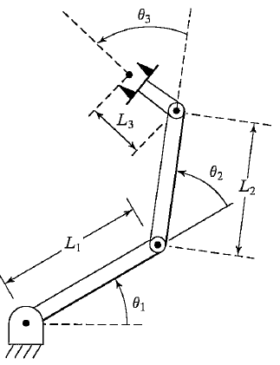

图1 平面三自由度机器人

已知时间向量t，及相应关节1~3位置，速度 (时间单位均为s，角度单位均为rad，角速率单位均为rad/s)

t = [0，1，2，3，4，5]

[ 0 ，0.3927， 0.7854 ，1.0210 ，1.1781，1.5708]

 [ 0，0.1963，0.2749，0.3142，0.1963，0]

[0 , 0.3236 , 0.6155, 0.8472, 0.9959 , 1.0472]

[0, 0.3466, 0.2948, 0.2142, 0.1126, 0]

[0, 0.1047, 0.2094, 0.3142, 0.4189, 0.5236]

[0, 0.3466, 0.2948, 0.2142, 0.1126, 0]

1. 根据给定的各个关节位置和速度信息，分别对各个关节进行多项式插值，画出插值曲线，并用help查询函数jtraj，用它检验计算的准确性；利用MATLAB机器人工具箱，求出t=2.5s时刻，机器人的正运动学方程、几何雅克比矩阵。

（2）根据给定的各个关节位置信息以及首尾时刻速度信息，分别对各个关节进行三次样条插值，画出插值曲线；利用MATLAB机器人工具箱，求出t=2.5s时刻，机器人的正运动学方程、几何雅克比矩阵。（提示：利用MATLAB spline函数）。

**解：**

1. **第一问的M文件命名为HWK_04_01.m,**

**DH参数表为**

|  |  |  |  |  |
| --- | --- | --- | --- | --- |
| LINK *i* | *ai* | *αi* | *di* | *θi* |
| 1 | L1(=1) | 0 | 0 | Theta1(=pi/6) |
| 2 | L2(=1) | 0 | 0 | Theta2(=pi/3) |
| 3 | L3(=0.5) | 0 | 0 | Theta3(=pi/3) |

**插值曲线以及jtraj验证的图像为：**

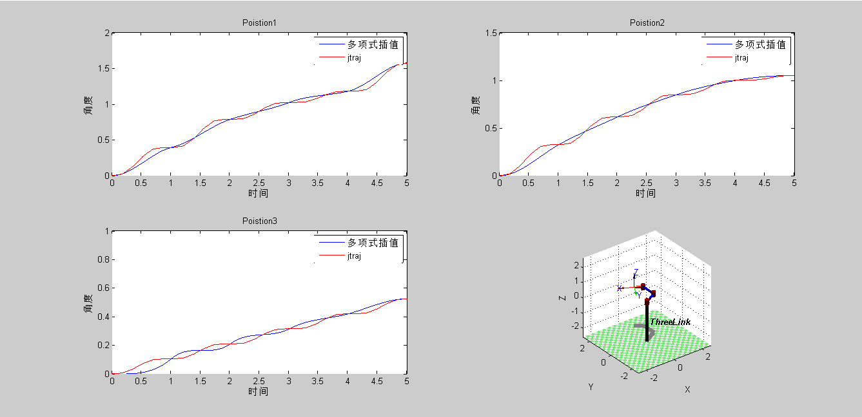

**其中第一问所解的t=2.5s时。机器人的正运动学方程、几何雅可比矩阵分别为：**

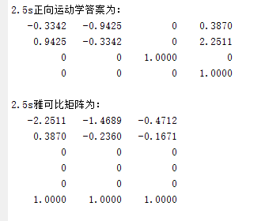

**2) 第二问的M文件命名为HWK_04_02.m**

**由于题目中要求用三次样条插值而matlab自带函数spline与其有所差别，所以我就自己编写了三次样条插值的函数，并用其进行了画图。**

**插值曲线为：**

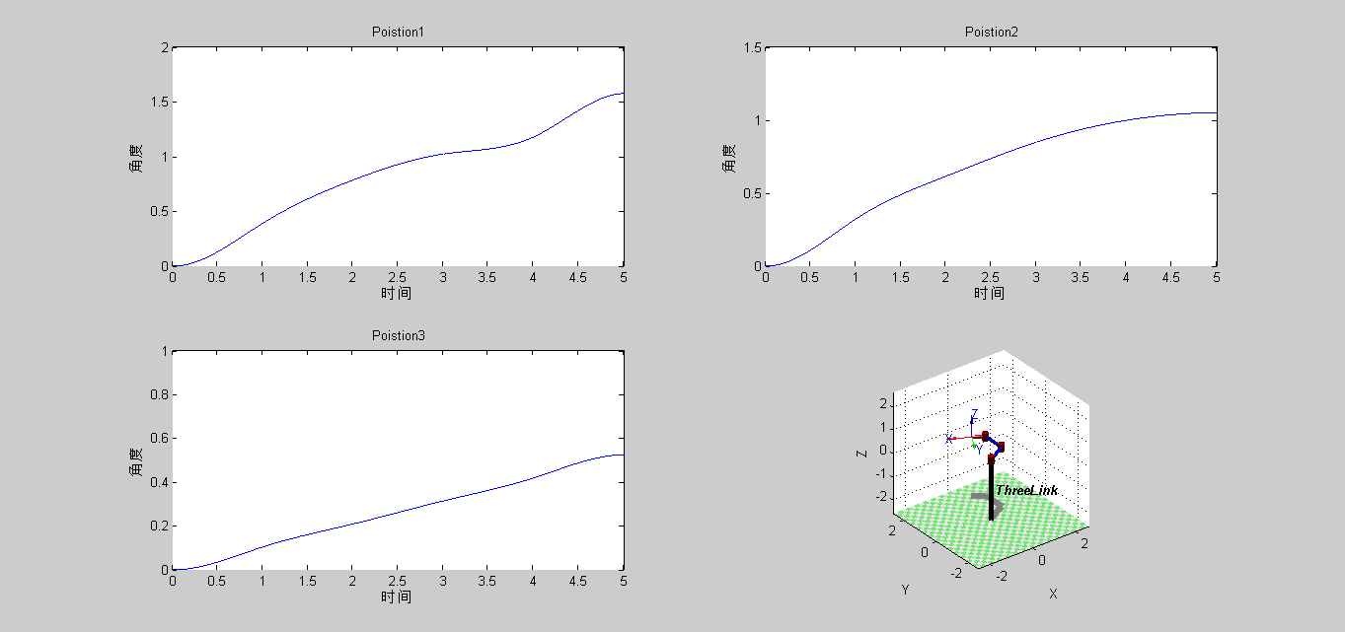

**其中第二问所解的t=2.5s时。机器人的正运动学方程、几何雅可比矩阵分别为：**

